BÀI 27. VI KHUẨN

Hoạt động 1. Khởi động
- Học sinh trả lời câu hỏi sau:
Câu 1. Các sinh vật vô cùng nhỏ bé sống trong cơ thể chúng ta có số lượng lớn hơn một nửa tổng số tế bào cấu tạo nên cơ thể người. Em có biết chúng là những sinh vật nào không?
=> Đó là các vi khuẩn.
Hoạt động 2. Tìm hiểu về đa dạng vi khuẩn
- Học sinh đọc mục I trong sách giáo khoa trang 92 và trả lời các câu hỏi sau:
Câu 2. Quan sát hình 27.1, nhận xét về hình dạng của các loài vi khuẩn, dựa vào hình dạng để sắp xếp chúng vào các nhóm khác nhau.
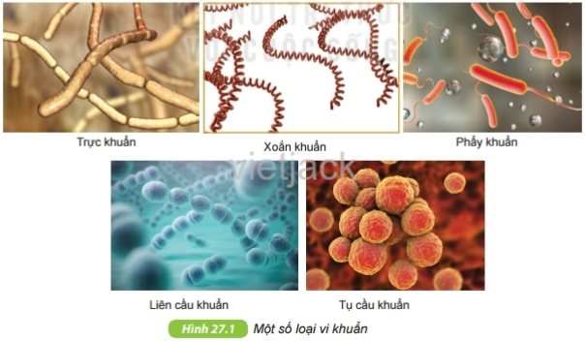
=>
- Vi khuẩn có nhiều hình dạng khác nhau, có thể phân bố riêng lẻ hay thành từng đám.
- Sắp xếp các nhóm vi khuẩn:
+ Khuẩn hình que: trực khuẩn, phẩy khuẩn.
+ Khuẩn hình xoắn: xoắn khuẩn.
+ Khuẩn hình cầu: tụ cầu khuẩn, liên cầu khuẩn.
Hoạt động 3. Tìm hiểu về cấu tạo của vi khuẩn
- Học sinh đọc mục II trong sách giáo khoa trang 93 và trả lời câu hỏi sau:
Câu 3. Quan sát hình 27.2, trình bày cấu tạo của tế bào vi khuẩn. Vì sao nói vi khuẩn là sinh vật có cấu tạo cơ thể đơn giản nhất trong giới sống?
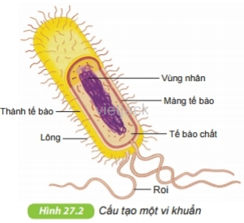
=>
- Vi khuẩn có cấu tạo đơn giản gồm các thành phần sau:
+ Vùng nhân.
+ Tế bào chất.
+ Màng tế bào.
+ Thành tế bào.
+ Lông.
+ Roi.
- Nói vi khuẩn là sinh vật có cấu tạo cơ thể đơn giản nhất trong giới sống vì:
+ Chúng có cấu tạo đơn bào.
+ Cấu trúc bởi những thành phần cơ bản nhất của tế bào.
Hoạt động 4. Tìm hiểu về vai trò của vi khuẩn
- Học sinh đọc mục III trong sách giáo khoa trang 93 và trả lời câu hỏi sau:
Câu 3. Quan sát hình 27.2, trình bày cấu tạo của tế bào vi khuẩn. Vì sao nói vi khuẩn là sinh vật có cấu tạo cơ thể đơn giản nhất trong giới sống?
=> Vai trò của vi khuẩn trong tự nhiên:
- Tham gia vào quá trình phân hủy xác sinh vật và chất thải hữu cơ giúp làm sạch môi trường.
- Vi khuẩn cố định đạm giúp cây trồng có thể sử dụng nguồn nitơ trong không khí.
Câu 4. Em hãy nêu một số ứng dụng của vi khuẩn trong đời sống con người.
=> Một vài ứng dụng của vi khuẩn trong thực tiễn:
- Chế tạo dược phẩm, mỹ phẩm: thuốc kháng sinh
- Chế biến thực phẩm: sữa chua, dưa muối, nước mắm,…
- Chế tạo phân bón, thuốc trừ sâu.
- Xử lí chất thải.
Câu 5. Tại sao ăn sữa chua hàng ngày có thể giúp con người ăn cơm ngon miệng hơn?
=> Ăn sữa chua hằng ngày có thể giúp chúng ta ăn cơm ngon miệng hơn vì:
- Trong sữa chua có chứa các lợi khuẩn có tác dụng tiêu hóa lactose giúp chúng ta dung nạp thức ăn tốt hơn
- Ngoài ra, vitamin B trong sữa chua giúp kích thích vị giác, tăng cảm giác ngon miệng.
Hoạt động 5. Tìm hiểu về một số bệnh vi khuẩn
- Học sinh đọc mục IV trong sách giáo khoa trang 94 và trả lời câu hỏi sau:
Câu 6. Tại sao ăn sữa chua hàng ngày có thể giúp con người ăn cơm ngon miệng hơn?
=> Một số biện pháp để phòng bệnh do vi khuẩn gây ra:
- Vệ sinh cá nhân bằng cách thường xuyên tắm rửa, rửa tay sạch sẽ.
- Đeo khẩu trang khi tiếp xúc trực tiếp hay ở những nơi đông người.
- Vệ sinh môi trường sống sạch sẽ để hạn chế sự phát triển vi khuẩn xung quanh.
- Bảo quản, sử dụng thực phẩm đúng cách, không dùng các loại thực phẩm đã hết hạn sử dụng hoặc có dấu hiệu nhiễm khuẩn.
- Sử dụng thuốc theo chỉ dẫn của bác sĩ khi mắc các bệnh do vi khuẩn gây ra.
Câu 7. Chúng ta có nên sử dụng thức ăn bị ôi thiu hay không? Tại sao?
=>
- Không nên sử dụng thức ăn bị ôi thiu.
Vì thức ăn bị ôi thiu là do thức ăn không được bảo quản tốt, bảo quản thức ăn không đúng cách dẫn đến các vi khuẩn hoại sinh sinh sôi, mùi vị thay đổi là đã có dấu hiệu nhiễm khuẩn. Nếu ăn vào sẽ đưa trực tiếp các vi khuẩn vào cơ thể, gây hại đến sức khỏe.
Câu 8. Em hãy nên các biện pháp bảo quản thức ăn tránh bị vi khuẩn làm hỏng.
=> Một số biện pháp bảo quản:
- Bảo quản lạnh ở nhiệt độ thấp để ngăn sự sinh trưởng của vi khuẩn.
- Loại bỏ nước, diệt vi khuẩn khỏi thực phẩm bằng cách sấy khô, phơi nắng,…
- Để thực phẩm ở nơi thoáng mát, không để ở những nơi ẩm mốc.

